Przedszkole
1 - 3.06.2020r.
Zdalna lekcja o Zesłaniu Ducha Świętego:
https://view.genial.ly/5ec396b88e243b0d5a33dbac/interactive-image-zeslanie-ducha-swietego-kl0?fbclid=IwAR0E5jeOhe3377gOPuhPpzJjSvJ7SKKnt2wB6bh-bJxn4yBSZa9hvONSwPU

4 -5.06.2020r.
Rozpoczął się miesiąc czerwiec, w którym w sposób szczególny wielbimy Serce Jezusa. W niektórych kościołach na przykład w Michowie codziennie odprawiane są „czerwcówki” – nabożeństwa, na których odmawiana jest Litania do Serca Pana Jezusa.
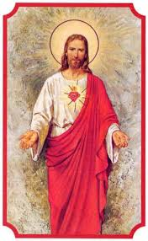
Piosenka „Sercem kocham Jezusa”
https://www.youtube.com/watch?v=vhiu1I5a_0E
Ref.: Sercem kocham Jezusa,
Sercem kocham Jezusa,
Zawsze będę Go kochał,
On pierwszy ukochał mnie.
- Czy dziewczynki kochają Jezusa?
Tak kochamy Jezusa.
A dlaczego kochacie Jezusa?
Bo On pierwszy ukochał mnie.
Ref.: Sercem kocham Jezusa…
- Czy chłopcy kochają Jezusa?
Tak kochamy Jezusa.
A dlaczego kochacie Jezusa?
Bo On pierwszy ukochał mnie.
Ref.: Sercem kocham Jezusa…

